Приложение
к постановлению Администрации
Туриловского сельского поселения
от 31.03.2014 № 64

Схемы
границ прилегающих территорий к организациям и объектам территорий, на которых не допускается розничная продажа алкогольной продукции на территории муниципального образования «Туриловское сельское поселение»

- границы прилегающих территорий к организациям и объектам территорий, на которых не допускается розничная продажа алкогольной продукции на территории муниципального образования «Туриловское сельское поселение».

х. Беляевск

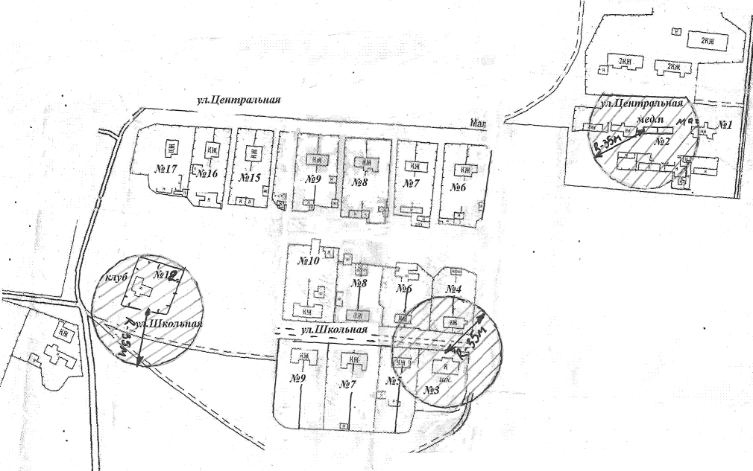

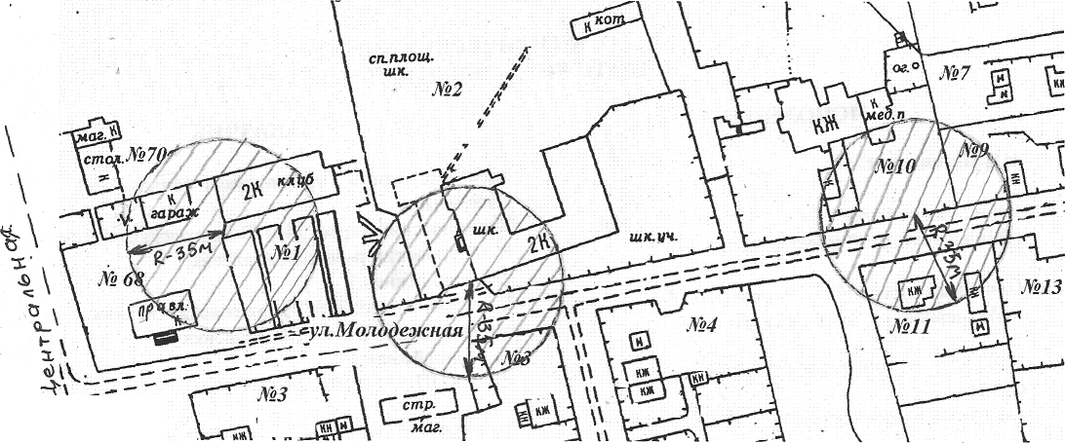
х. Венделеевка

х. Полосачи

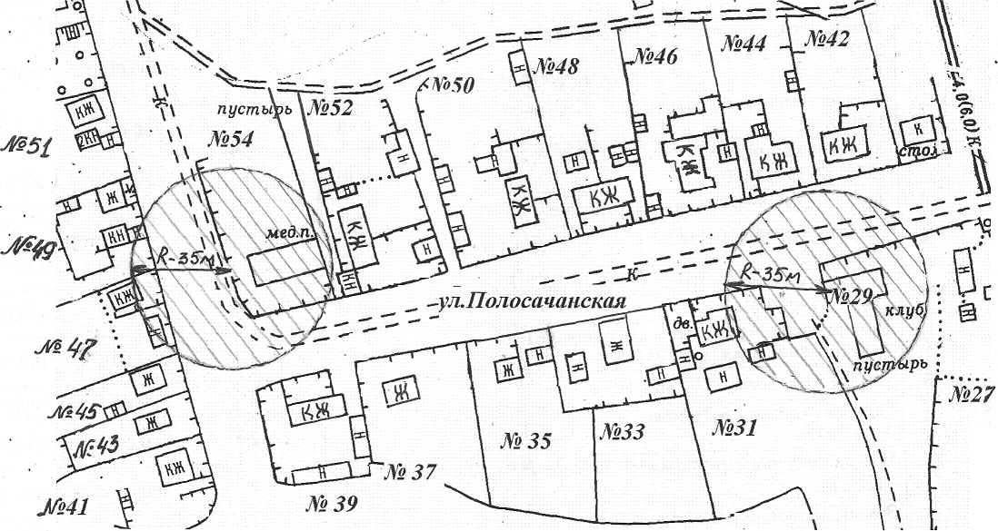

х. Гернер

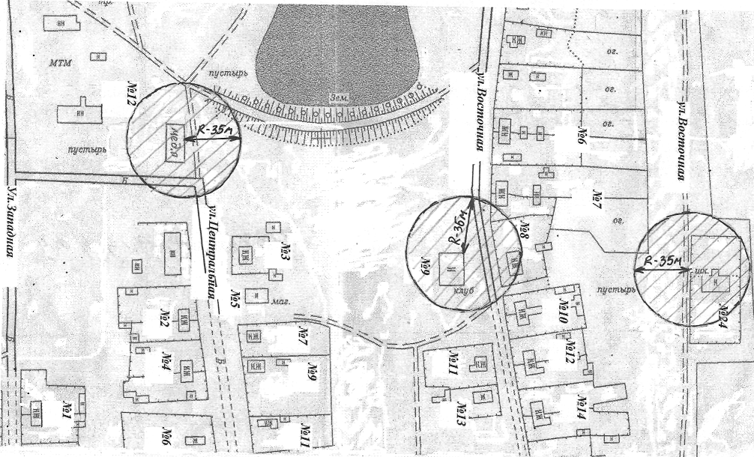

х. Гетманов

х. Новая Деревня
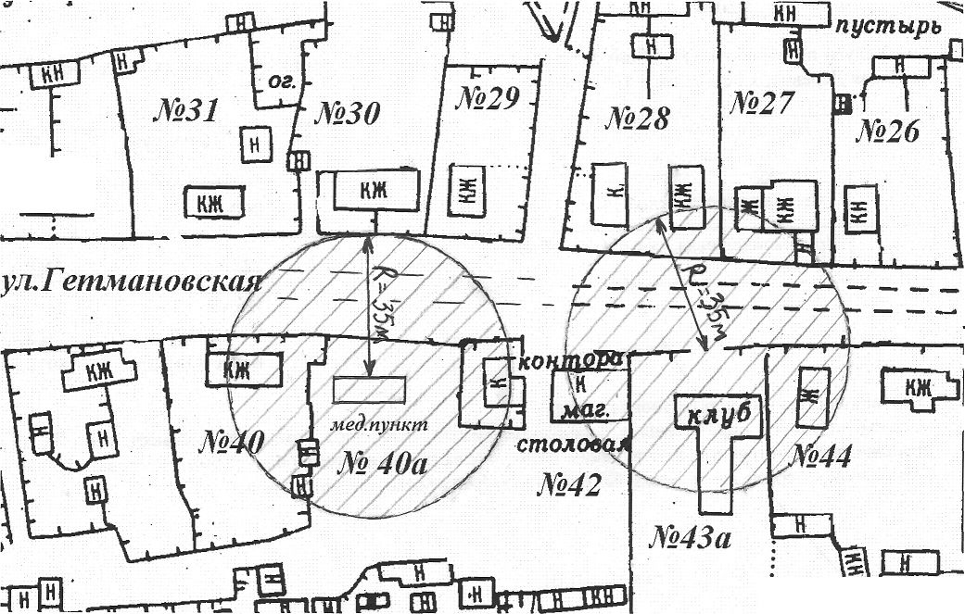

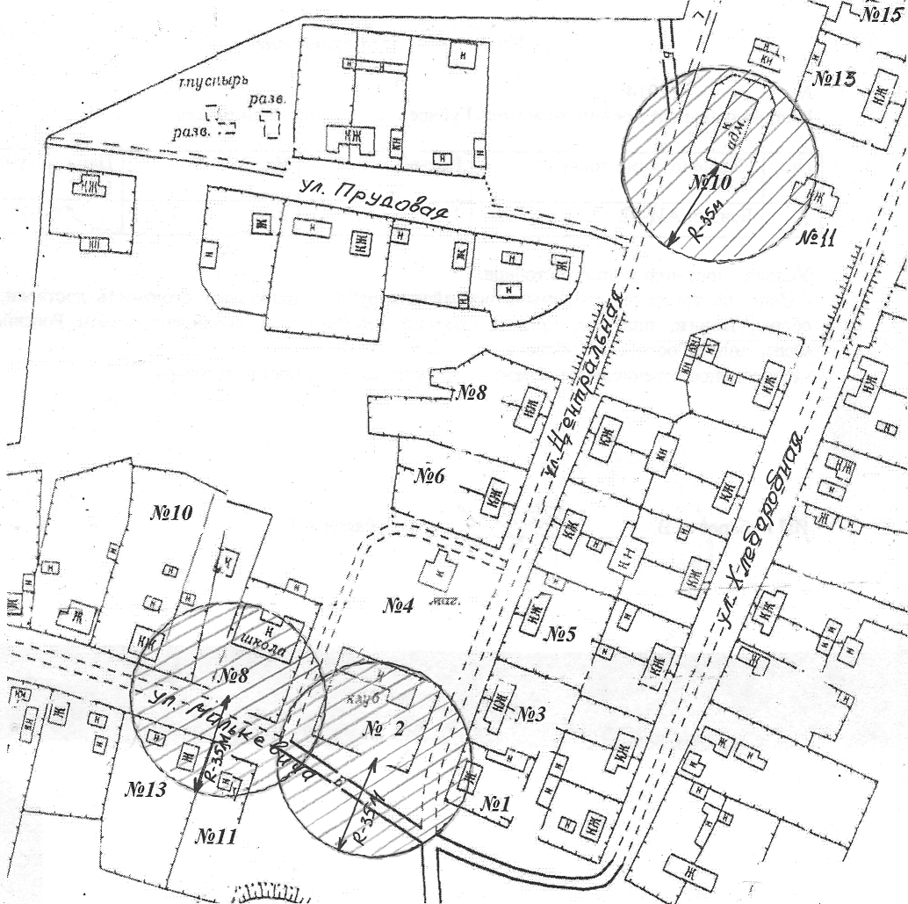

сл. Туриловка
